从chatbot的识图实现切入：VLM多模态与MCP专用CV/OCR的优劣取舍
2026.10.18

*该实验的构建、进行和数据分析使用了AI工具的辅助，但该报告为人工撰写。

引子/Background

课题来源
在搭建QQ聊天机器人Saya bot时，希望确定该使用何种识图方案来处理群聊消息中常见的图片和表情信息，于是对其使用不同识图路线的性能、成本和反应速度数据进行了测试，并对其中数据差异的成因进行一定的原理探究。

概念引入
·VLM:视觉语言模型，能够同时处理图像和文本。
·MCP:模型上下文协议，规定LLM（或VLM）如何调用外部工具。
·CV:例如YOLO的专用视觉模型
·OCR：专精文字转换识别的CV

·路线A：direct【直连】（完全由VLM发挥多模态能力进行识别）
介绍：有关该路线较早的文章是2020年的 ViT：An Image is Worth 16x16 Words（arXiv:2010.11929），在文章中提到当时主流的卷积神经网络模式并非识图的唯一路线，图像也可以切割作为token输入LLM来让注意力学习空间机制。值得做注意的是作者并非否定或者切割CNN，甚至还讨论过在ViT前接上CNN的混合架构。这一技术线路可以认为是之后真正VLM的开端。
·路线B：delegated【委派】（图片被交给CV/OCR分析，VLM仅通过MCP接受来自CV/OCR的文字识别结果）
介绍：这一路线是对没有多模态的LLM的通用解法，早在23年的GPT时代就有 HuggingGPT：Solving AI Tasks with ChatGPT and its Friends（arXiv:2303.17580）等探索如何让LLM充当调度器，对专家模型进行调用。文章将这个过程分为任务规划，模型选择，任务执行和响应汇总四个阶段，发挥LLM的编排能力。现在的FC+MCP工具调用链条与此高度相似，也就是B路线。
·路线C：hybrid【混合】（由CV将图片标注分块编号，VLM再对编号推理，进行融合识别）
介绍：即使在VLM出现以后，其视觉能力也并非尽善尽美，尤其是在“需要像素级细节的细粒度视觉感知任务”上仍然吃力，于是多模态VLM与CV模型的配合被纳入考虑范围。这方面较早的文章是Set-of-Mark：Set-of-Mark Prompting（arXiv:2310.11441），提出先由分割模型把图切成区域再分块，再由VLM对编号进行指代和定位。
*由于ABC三组中主体V41F本身就是VLM，所以CV/OCR中排除了所有本质为VLM的模型，仅包含专用CV/OCR模型。
*这三组实际上都是非常初级的路线，但出于本地化部署能力和实际运用到Saya-bot的可行性考虑，许多其他过于复杂的路线没能被测试。比如B路线的较新架构（2026）：VipAct：Visual-Perception Enhancement via Specialized VLM Agent Collaboration（arXiv:2410.16400）就描绘了一个三层协作路线：最顶层是Orchestrator agent负责分析、规划与协调，然后是专用agent来处理如图像描述的具体任务，最下层才是CV提供高精度感知信息。

实验设计和结果/Methodology&Results

实验设计思路
实验工具：
测试环境：实验整体在Saya-bot v0.1.2以后核心开展，Saya-bot随实验改进，撰写报告时仓库为v0.1.4（增加对可切换CV/OCR的支持）。【项目仓库：https://github.com/MaccharitY/saya-bot】
设备参数：
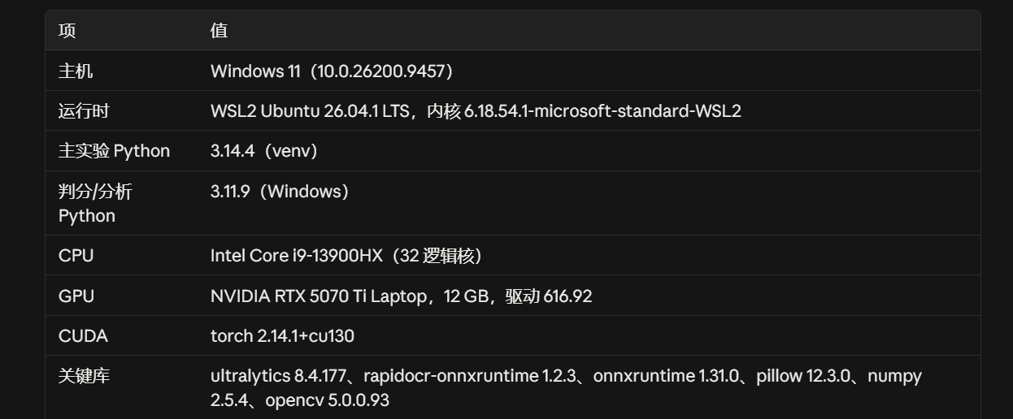
测试模型：VLM选用DeepSeekV4.1flash1017，API调用，推理等级为None(定温0.2测试）和Max（无定温）；基准CV选用YOLO11n，也包含YOLO11x，YOLO26x，YOLO-E26x的测试，全为本地部署；基准OCR为PP-OCRv3，本地部署，也包含调用百度智能云通用文字识别（高精度版），API调用的测试。
测试图集：包括coco128，105 题 / 73 图、PerceptionBench 120 题 / 118 图 和 群聊60图题（从过去七天某群聊图片和静态表情中分层抽取并人工标注）

实验数据和初步结论
实验概览：
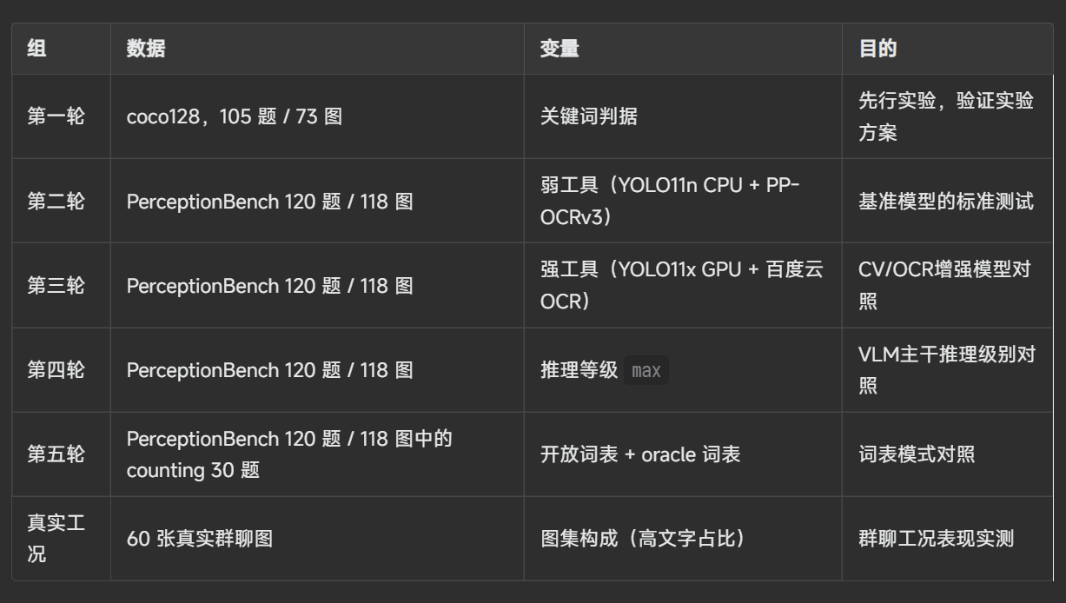

先行试验：第一轮（V41F 推理等级None + YOLO11n + PP-OCRv3，图集为coco128，105 题 / 73 图）进行可行性验证
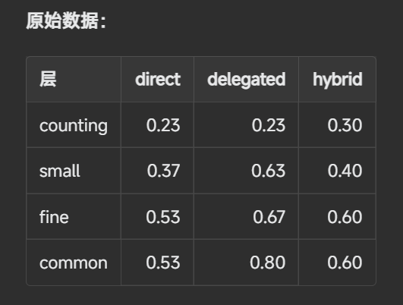
*第一轮数据

从这组数据中，我们似乎可以得出，在传统的标准识别图集上，专用CV模型delegated模式要显著好于其他两种方式。然而，在人工复检时，涌现了诸多问题。
其一，自带coco105图集分辨率过低，部分问题即使是人也难以分辨；部分问题标注错误，图集过老。
因此，我们后续更换了更新的PerceptionBench 120 题 / 118 图作为标准图集。
其二，VLM输出结果不标准，在该图集的脚本判断工具下正确率偏低；而路线B直出因为是CV固定词表，存在未正确判断但输出正确类别的情况，正确率偏高。
因此，参考PerceptionBench大模型判官机制（据该组织统计与人工判定吻合度99.7%），我们也使用了大模型判官与counting判定机制修改（改为接近度）。以下是重判结果：

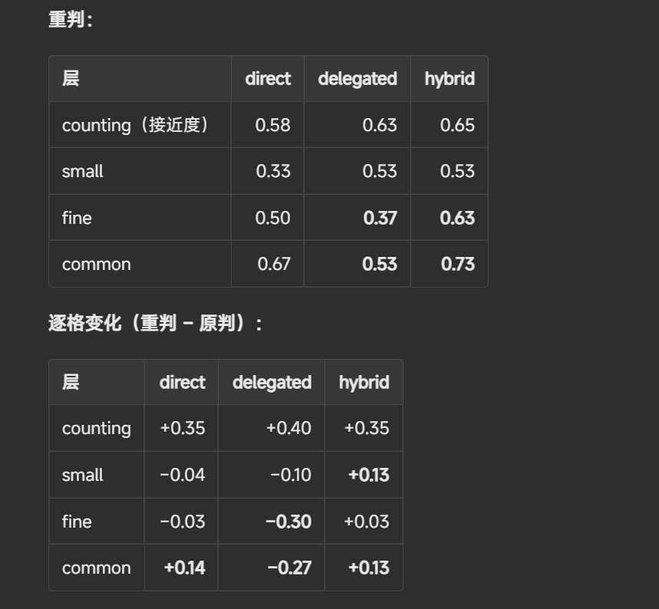
*可见呈现出了截然相反的结果

值得注意的是，在该实验与后续实验中，我们判官的模型使用也是DeepSeekv41flash1017，与被测模型同源且与PerceptionBench官方使用的GPT-oss-120B不是同一模型，但基于以下因素仍认为实验结果具有一定价值：
- 判官机制：实验时是输入图片和问题，输出答案；而判定时是输入问题文本，标准答案文本和实验结果文本，判定标准答案与实验结果之间的语义一致性，不涉及识图能力。两者之间基本不存在重叠。
- 实验模型：ABC三组都是以41F为核心模型，受到的影响程度相似。
- 使用了与官方相同的判官提示词，41F的参数高于GPT-oss-120B，从能力上可以胜任。
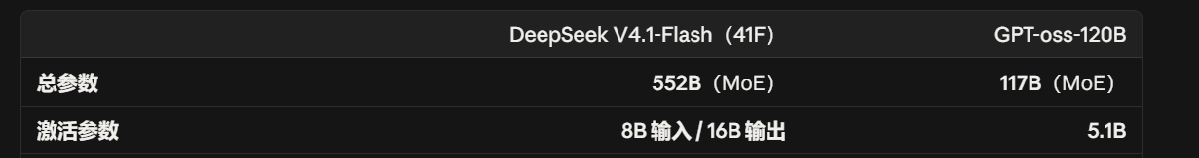
*参数对比

基准实验及对比：第二到五轮（基准第二轮：V41F 推理等级None + YOLO11n + PP-OCRv3，图集为PerceptionBench 120 题 / 118 图）后各组都在此基础上施加变量
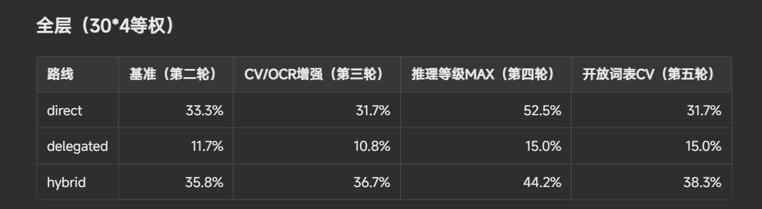
*准确指数

数据分析和初步结论：
·基准实验：C组略高于A组，但两组都较大幅度高于B组。在标准图集下B委派路线呈现显著的准确率低下问题。
·CV/OCR增强：由于基准实验中B组跑分过低，怀疑是本地的CV/OCR模型性能不足以对标41F这类准一流VLM，于是更换更强的CV/OCR模型测试。OCR更换为百度智能云通用文字识别（高精度版）API接入，CV更换为YOLO11x。
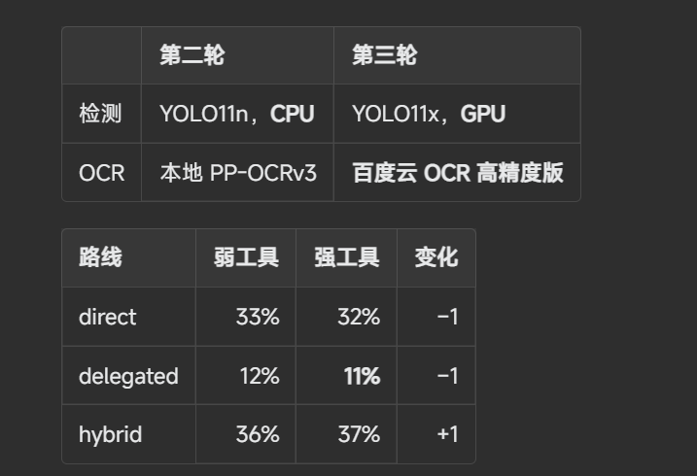
*第三轮与基准对比

然而并无有意义差异。我仍怀疑CV能力不足，希望能找到更强的云端CV通过API调用，于是访问了百度、腾讯和阿里的智能云平台。然而虽然都提供【通用视觉识别】服务（阿里暂时无法使用），但仅提供打标签服务，无法如同本地模型返回BBOX，而【多主体检测】服务仅返回电商大类，无实用意义。于是该路线终止于此。初步认为在当前条件下无法通过提高CV/OCR能力显著提高B组结果。
·推理等级MAX：因为所有组在基准实验中的准确率都不高于36%，怀疑异常偏低。查询了此图集最初发布时的VLM测试排榜，最高为GPT5.6Sol，得分略低于60%。于是进行该组实验。在推理等级MAX下A组得分为52.5%，正常区间内。绝对分数无法判断是否准确，但实验判分的相对分数对比应该有效。
该组拿到的分数对比其他组几乎都有显著提升，可见推理能力对VLM的多模态能力重要性。但B组准确率依然处于不可用状态。
然而，该组有不可忽视的时间和经济成本增高：
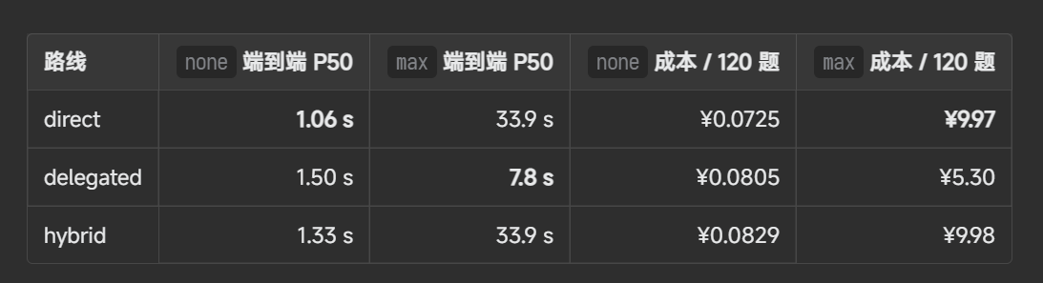
*MAX具有更高的成本

推理等级MAX相较于None在需要自身大量参与的AC组时间增加约30倍，成本增加超100倍。这些开销的核心便是推理，推理增加了token使用，且全是最为昂贵的输出token。
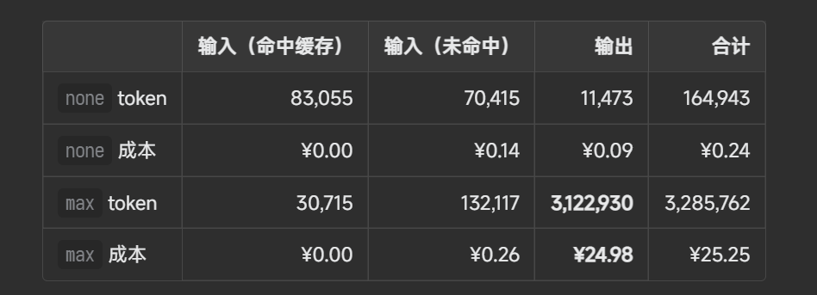
*主要原因为输出token大幅增加

·开放词表CV：yolo11n为传统的80类词表，根本不具有识别文字的能力，更不论确认字符。为了确认词表的影响，更换为YOLO-E26x开放词表进行检测。有一定幅度的提升，证明CV词表类型的确会影响准确率，但影响有限。

综合结论：在标准图集测试中，在较低推理下C路线对A路线有一定优势，高推理下由VLM为核心的A实现反超，但需要付出更高的时间和经济成本，B路线在综合识图能力上存在劣势。其他因素对识图的影响有限或不显著。

群聊工况实验：第六轮（V41F 推理等级None + YOLO11x +百度云 OCR（高精度版），图集为群聊60图题）
此前实验都是基于公开发布的标准图集，为了更接近Saya-bot运行的群聊环境，我们从其中一个中型群聊近七天的406张图片和263张表情包中统计了180张图片和120张静态表情包的类型，据此分层抽样了60个样本组成图集进行人工标注构成[ 群聊60图题 ]进行测试。
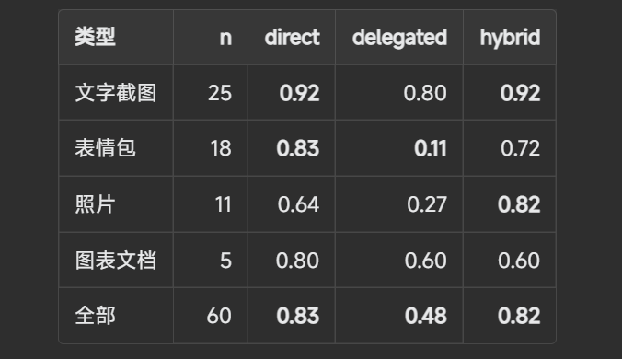
*群聊60图题的结果

与标准图集不同的是，群聊中的图片以文字为核心内容的比例超过六成，要求了更高的OCR与综合理解能力。可以看到，各组的准确率相比标准图集有大幅提升，A,C组完全处于可用水平。

探究和应用/Discussion
探究：
在上面的实验中，由VLM自身赋能的A/C组一直都较大幅度的领先B组，并且在标准图集中C组还保持小幅度领先A组，到了Saya-bot自身工作的群聊高文字核心工况却被A组赶上甚至略微超过。
做实验时我一直认为这是略微反直觉的，这与一般认为的“专业的人干专业的事”似乎背道而驰。如果说强大的VLM可以从图片中取得更多信息从而打败B组过弱的本地模型是合理的，那在C组VLM与CV/OCR科学协同的前提下为什么仍较A组没有显著优势甚至有时被反超？
Qwen团队在2025年的一篇Qwen2.5-VL的技术报道（arXiv:2502.13923）中涉及了类似情况：他们认为，在一些特定工况，比如高OCR要求下，VLM 在真实文档、截图、图表上往往比"专用 OCR + 规则"更好用——因为它不只读字，还理解版面与语义。
相比于对CV/OCR工具的单次调用，现代VLM的注意力机制允许模型在有全局感受力的同时，可以在某些区域“细看”、“反复看”，在推理中理解图片内容。近两年有一些文章提到过这类机制的实现：
·VLM-R^3（arXiv:2505.16192）：R^3是指Region Recognition, Reasoning, and Refinement.也就是区域识别、推理和迭代精炼。这个机制允许模型由之前的“重新分配注意力”变成了显式的“对图片重裁切，放大并放回上下文”，给予其更强大的视觉能力。
·SIEVE（arXiv:2603.14117）：这是与VLM-R^3有别的另一路线，文章认为外部裁剪/重编码会打断推理轨迹，进而提出使用“自学式重访（self-revisit）”的方式重新取用已经在模型内部的视觉证据信号。模型可以自动抽取显著图像区域，当推理需要时将其重嵌入推理链。文章测得这种方法可以带来约8%的平均提升。

应用：
- Saya-bot：
如果只是对于Saya-bot而言，上述实验已经足够。出于减少实现复杂度考虑，C路线所带来的提升不一定能覆盖多一层工具链带来的开销和维护成本；而Max推理等级即使不考虑成本，其图片处理时间也无法满足聊天场景的需求。可以做成可选功能，当用户主动要求时用于深入分析某几张图片。
- 其他工况：
但如果希望通过以上的简单实验，就得出“现在VLM已经完全取代了专用CV/OCR的生态位”的结论，那便未免以偏概全。一方面，本实验基于“Saya-bot可实现的技术路线”，已经对条件做了诸多限制。另一方面，Saya-bot，亦或者其他每个行业应用的图片识别，要处理的图片权重比例都是有显著差异的，尤其是在某些物体的专门识别领域。中国公有云CV已经成为十亿美元级别的市场，并在24年仍保持着20%以上的增长率。在实验第三轮“CV/OCR增强”中，我就曾在BAT的智能云网站上寻求API接入式CV，虽然没能如愿，但网站的服务列表本身就已经是当前CV/OCR繁荣生态的有力证明。
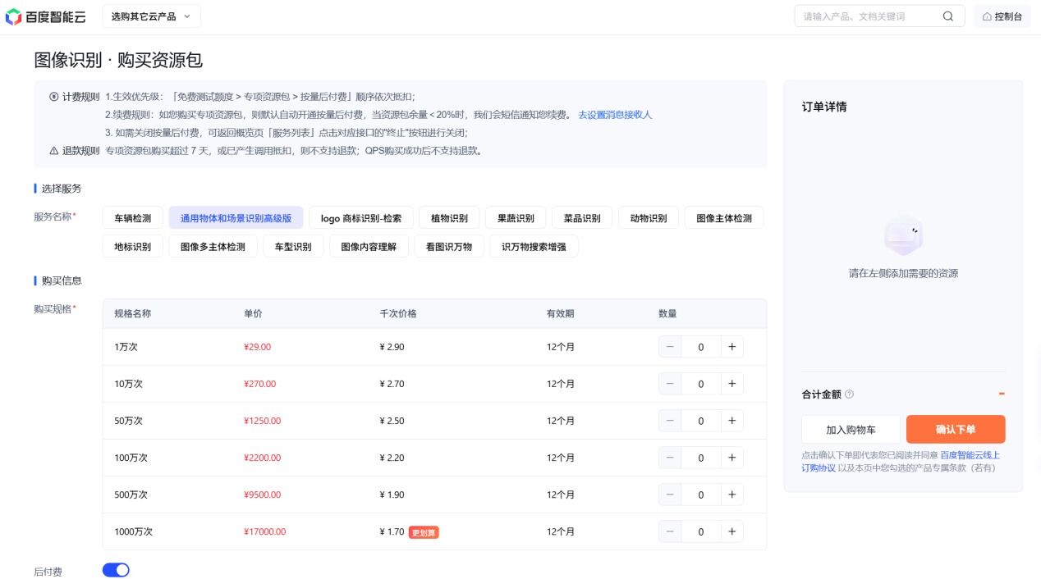
*百度智能云视觉服务选购页面

小结/Conclusion
出于对Saya-bot识图路线的选择，我设计进行了一系列实验。显然，不论是实验设计还是实验条件，抑或是最后结论的覆盖面，都存在很大的改进空间。即便如此，这个实验还是完成了其原初的任务：为Saya-bot的后续开发找明方向；而笔者本人也对视觉模型有了更深层次的理解。

*这是Saya = )

附录/

引用文献列表
[1] DOSOVITSKIY A, BEYER L, KOLESNIKOV A, et al. An Image is Worth 16x16 Words:
Transformers for Image Recognition at Scale[EB/OL]. (2020)[2026-10-19].
https://arxiv.org/abs/2010.11929.

[2] SHEN Y, SONG K, TAN X, et al. HuggingGPT: Solving AI Tasks with ChatGPT and
its Friends in Hugging Face[EB/OL]. (2023)[2026-10-19].
https://arxiv.org/abs/2303.17580.

[3] YANG J, ZHANG H, LI F, et al. Set-of-Mark Prompting Unleashes Extraordinary
Visual Grounding in GPT-4V[EB/OL]. (2023)[2026-10-19].
https://arxiv.org/abs/2310.11441.

[4] ZHANG Z, ROSSI R, YU T, et al. VipAct: Visual-Perception Enhancement via
Specialized VLM Agent Collaboration and Tool-use[C/OL]. AAAI 2026.
https://arxiv.org/abs/2410.16400.

[5] BAI S, CHEN K, LIU X, et al. Qwen2.5-VL Technical Report[EB/OL]. (2025)
[2026-10-19]. https://arxiv.org/abs/2502.13923.

[6] JIANG C, HENG Y, YE W, et al. VLM-R³: Region Recognition, Reasoning, and
Refinement for Enhanced Multimodal Chain-of-Thought[EB/OL]. (2025)
[2026-10-19]. https://arxiv.org/abs/2505.16192.

[7] SHI Z, MEI K, QUAN Y, et al. Improving Visual Reasoning with Iterative
Evidence Refinement[EB/OL]. (2026)[2026-10-19].
https://arxiv.org/abs/2603.14117.

花絮
[全程的token开销]
